Отчёт по лабораторной работе 5

дисциплина: Архитектура компьютеров

Ермолаев Денис Николаевич НБИбд-01-24

Содержание

# 1 Цель работы

Целью работы является приобретение практических навыков работы в Midnight Commander. Освоение инструкций языка ассемблера mov и int.

# 2 Выполнение лабораторной работы

## 2.1 Знакомство с Midnight Commander

Я открываю Midnight Commander (рис. 1) и с помощью клавиш со стрелками и Enter перехожу в каталог ~/work/arch-pc. Затем нажимаю F7, чтобы создать новый каталог lab05 (рис. 2).

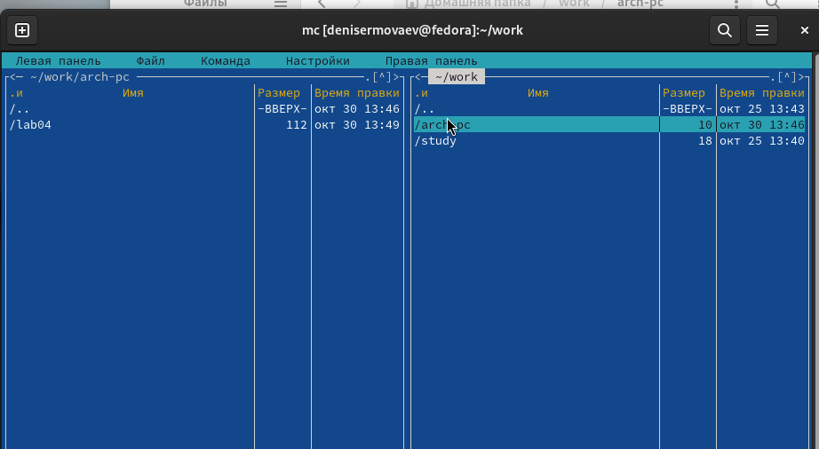

Рис. 1: Запуск Midnight Commander

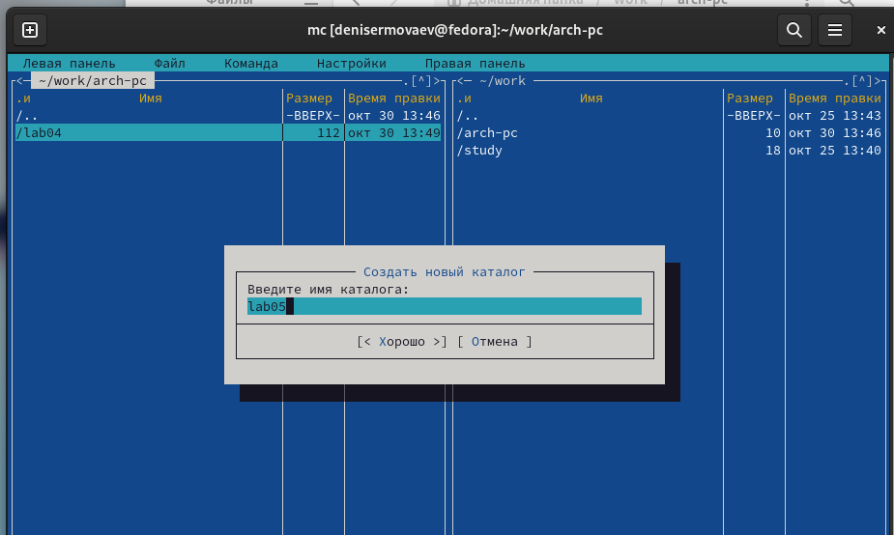

Рис. 2: Создание каталога

Используя команду touch, создаю файл lab05-1.asm (рис. 3).

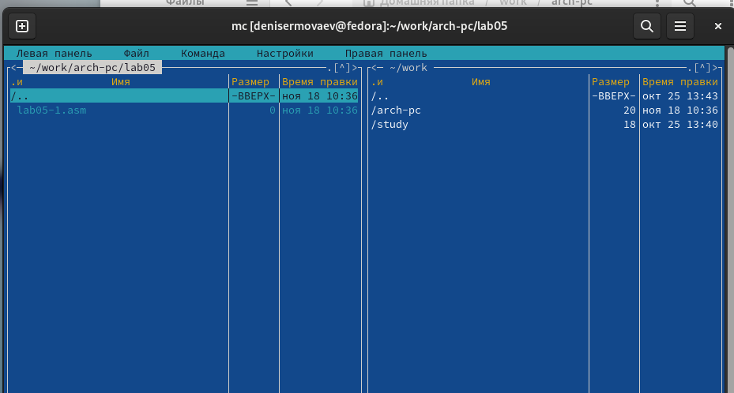

Рис. 3: Создание файла lab05-1.asm

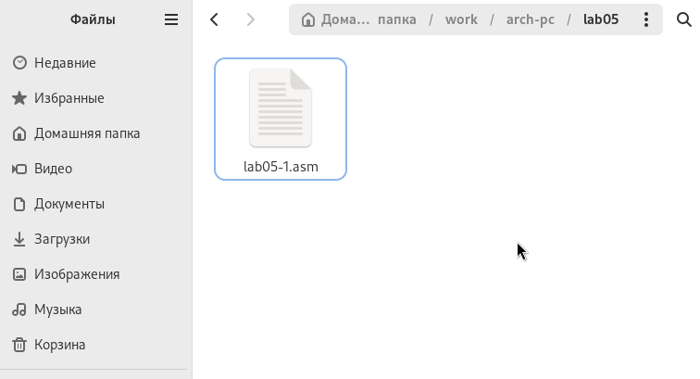

Рис. 4: Создание файла lab05-1.asm

Открываю файл на редактирование, нажав клавишу F4. Выбираю редактор mcedit и пишу код программы согласно заданию (рис. 5).

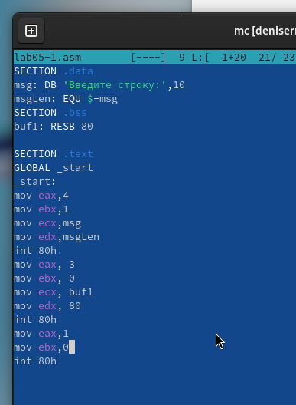

Рис. 5: Программа lab05-1.asm

Для проверки кода открываю файл на просмотр, нажав клавишу F3, и убеждаюсь, что он содержит необходимый текст (рис. 6).

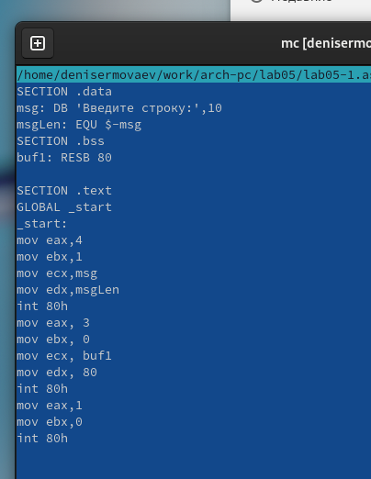

Рис. 6: Просмотр файла lab05-1.asm

Затем я компилирую файл программы в объектный файл, выполняю компоновку объектного файла и получаю исполняемый файл программы (рис. 7).

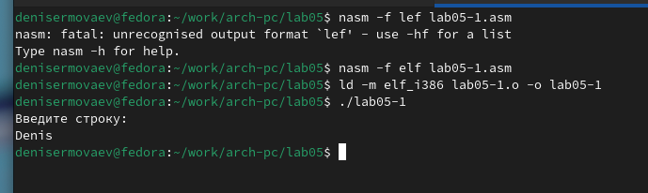

Рис. 7: Запуск программы lab05-1.asm

## 2.2 Подключение внешнего файла in_out.asm

Скачиваю файл in_out.asm и помещаю его в рабочий каталог (рис. 8). Для копирования файла использую клавишу F5, а для перемещения — клавишу F6.

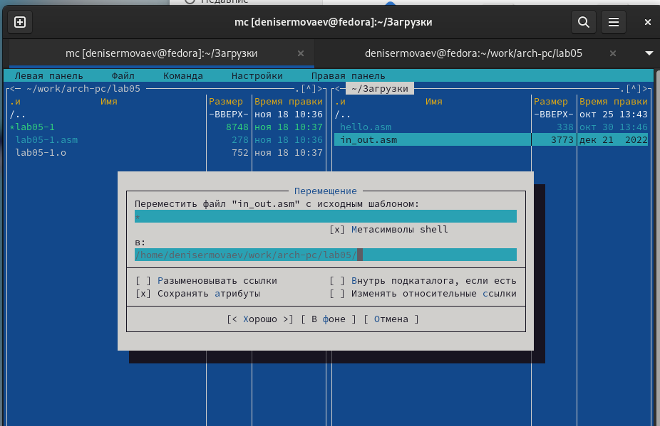

Рис. 8: Копирование файла in_out.asm

Затем я копирую lab05-1.asm в lab05-2.asm (рис. 9).

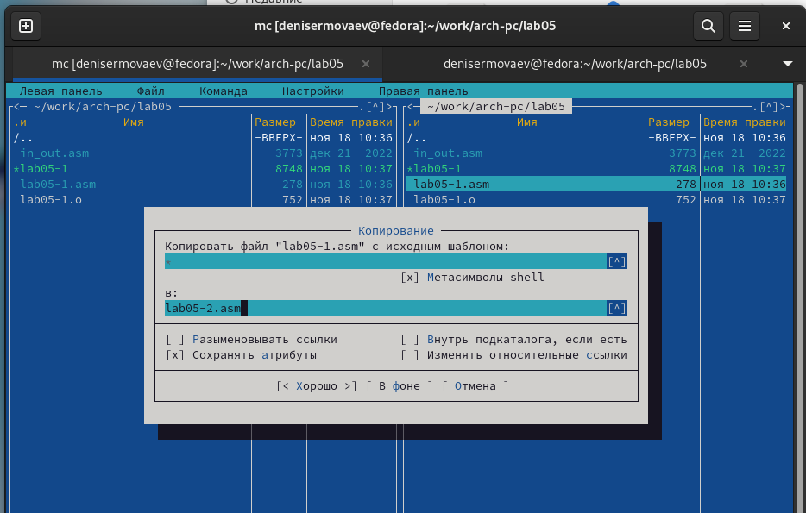

Рис. 9: Копирование файла lab05-1.asm

В новом файле lab05-2.asm пишу код программы с использованием подпрограмм из внешнего файла in_out.asm (рис. 10).

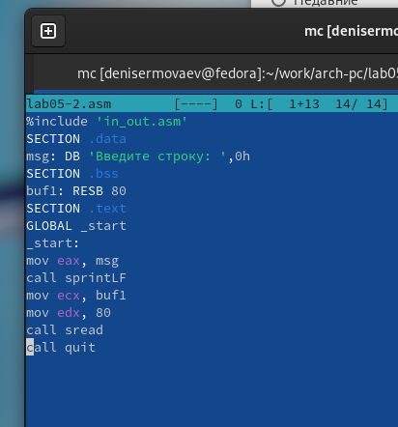

Рис. 10: Программа lab05-2.asm

После компиляции программы я проверяю её запуск (рис. 11).

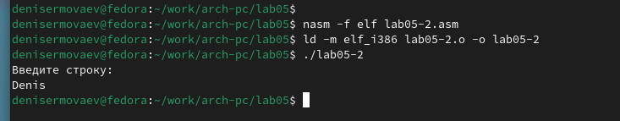

Рис. 11: Запуск программы lab05-2.asm

В файле lab05-2.asm я заменяю подпрограмму sprintLF на sprint, после чего заново собираю исполняемый файл (рис. 12) (рис. 13).

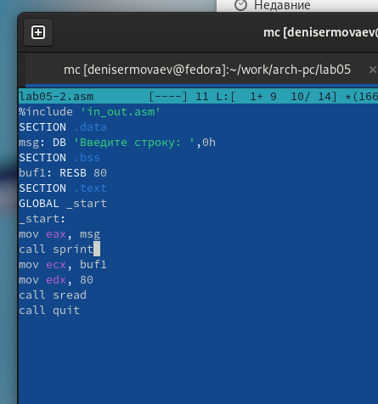

Рис. 12: Программа в файле lab05-2.asm

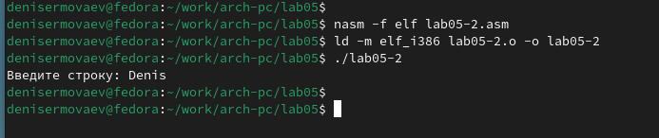

Рис. 13: Запуск программы lab05-2.asm

Теперь после вывода строки программа не завершается символом перехода на новую строку.

## 2.3 Задание для самостоятельной работы

Я скопировал программу lab05-1.asm и изменил код так, чтобы она работала по следующему алгоритму: (рис. 14) (рис. 15)

* вывести приглашение типа “Введите строку:”;
* ввести строку с клавиатуры;
* вывести введённую строку на экран.

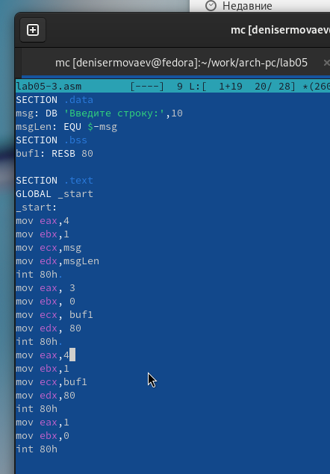

Рис. 14: Программа lab05-3.asm

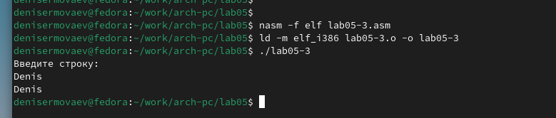

Рис. 15: Запуск программы lab05-3.asm

Аналогичным образом я скопировал программу lab05-2.asm и изменил код, но теперь использовал подпрограммы из файла in_out.asm (рис. 16) (рис. 17).

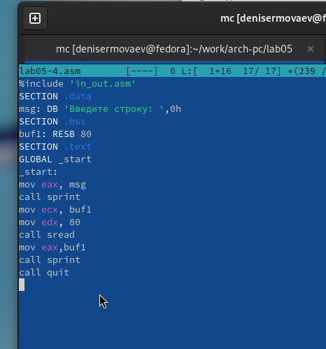

Рис. 16: Программа lab05-4.asm

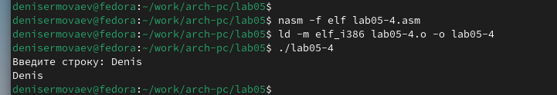

Рис. 17: Запуск программы lab05-4.asm

# 3 Выводы

Научились писать базовые ассемблерные программы. Освоили ассемблерные инструкции mov и int.